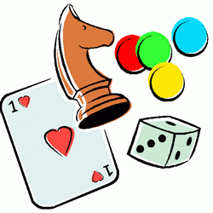
El text instructiu: el joc
Nom del joc: 4 en ratlla
Edat: a partir de 7 anys
Temps aproximat de joc: mitja hora
Jugadors: dos/dues jugadors/es
Material necessari:
  - un tauler o un dibuix amb l'esquema del dibuix
  - 4 peces menudes del mateix color
  - 4 peces menudes d'un color diferent (poden ser també diferents objectes petits)
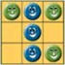

Objectiu del joc: fer una línia (recta o diagonal) de 4 fitxes del mateix color.

Instruccions:
- El/la primer/a jugador/a ha de posar la seva peça just en el punt central.
- El/la segon/a jugador/a ha de col·locar la seva en un dels espais restants.
- Correlativament, ambdós/dues jugadors/es han d'anar posant les seves peces en diferents espais buits (als costats o damunt).
- Durant la partida, cada jugador/a ha d'anar movent alternativament les seves peces.
- Guanya el/la primer/a jugador/a que fa 4 en ratlla, és a dir, el/la que col·loca les seves quatre peces en línia (recta o diagonal).

